魔王軍設定：

魔王：

概念圖：

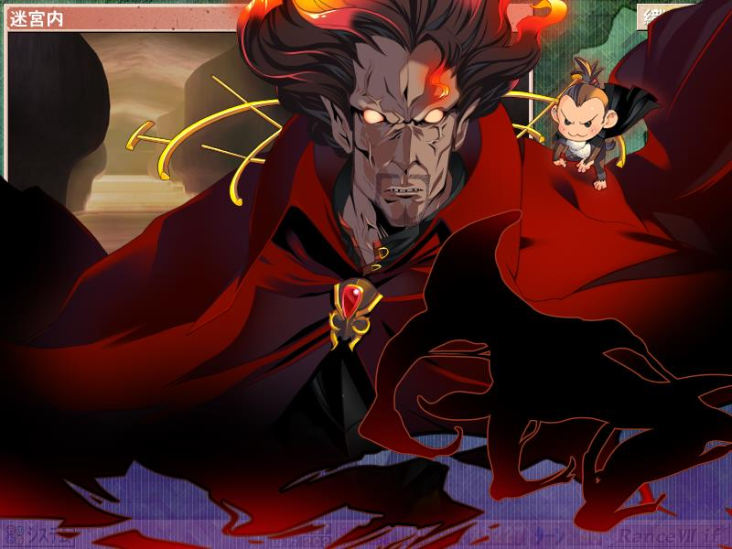

年齡：未知。(外貌年齡40~50歲)

體型：如概念圖所示，全身肌肉結實、壯碩的中年男子

髮色：勇者髮色的對比色

瞳色：黑底紅瞳。

必要裝備：一面紅色、一面黑色的斗篷。

戰鬥方式：近戰戰鬥、遠程魔法

武器：單手劍，魔法。

角色個性：老謀深算、城府深沉。

思考邏輯：穩定、中庸、平衡。

目標：

(表)侵略中央大陸國土。

(裡)穩定中央大陸的黑暗能量。

四天王之一：黑騎士

概念圖：

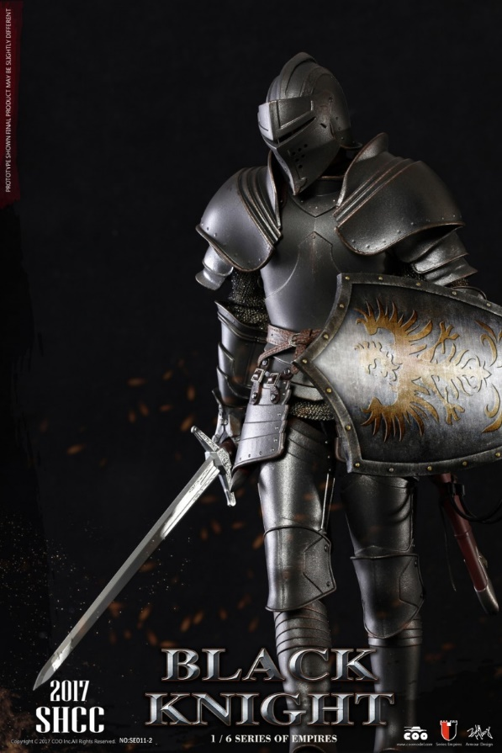

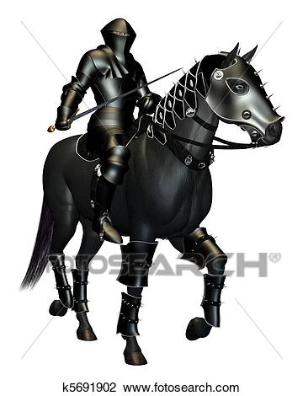

年齡：未知。(外貌年齡40~50歲)

體型：如概念圖所示，全身肌肉結實、壯碩的中年男子

髮色：紫紅色

瞳色：黑底紅瞳。

特徵：騎馬。

必要裝備：包含頭盔的黑色重裝甲、

戰鬥方式：騎馬戰鬥。

武器：馬、騎士長槍。

角色個性：忠誠、剛正。

思考邏輯：完全依魔王的形式方針為主軸。

目標：

協助魔王達成真正的目標。

四天王之二：異教宗

概念圖：



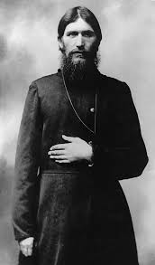

年齡：未知。(外貌年齡40~50歲)

體型：如概念圖所示，全身肌肉結實、壯碩的中年男子

髮色：白色

瞳色：黑底紅瞳。

特徵：身著法袍、手持教本

必要裝備：教本、

戰鬥方式：詛咒、治癒。

武器：法槌。

角色個性：虔誠、信念堅定。

思考邏輯：堅定的信仰唯一神，等待並遵從天啓。

目標：

協助魔王達成真正的目標，維持世界的平衡。

四天王之三：死亡遊俠。

概念圖：

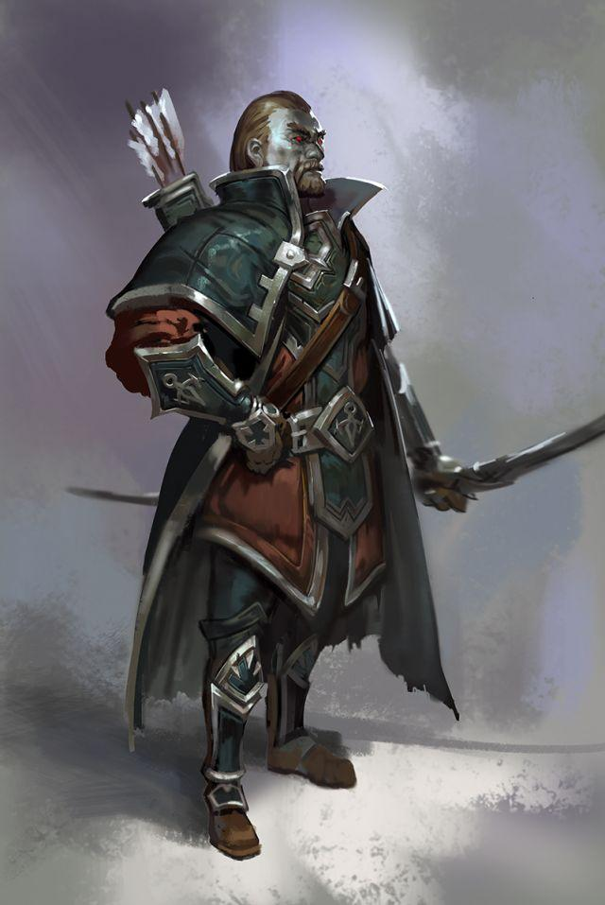

年齡：未知。(外貌年齡40~50歲)

體型：如概念圖所示，削瘦、精壯的中年男子

髮色：棕色

瞳色：黑底紅瞳。

特徵：身著輕便、隱匿性高的皮衣與連帽斗篷、身揹弓箭

必要裝備：弓箭、匕首

戰鬥方式：遠距離射箭。

武器：弓箭、匕首。

角色個性：心思縝密、謹慎、目光如鷹。

思考邏輯：待補。

目標：

協助魔王達成真正的目標。維持中央大陸的平衡。

四天王之四：道化師。

概念圖：

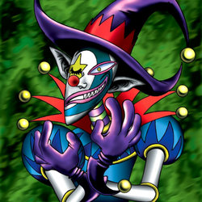

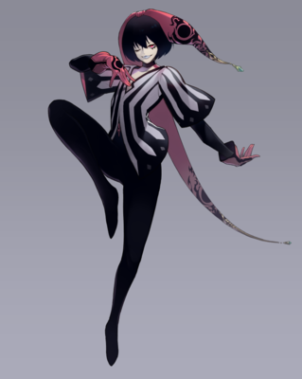

年齡：未知。(外貌年齡16~25歲)

體型：如概念圖所示，弱不禁風、身材瘦小的年輕男子

髮色：紫色

瞳色：白底黑瞳。

特徵：戴著笑臉面具、手持撲克牌與飛刀

必要裝備：笑臉面具

戰鬥方式：投擲飛刀、撲克牌。

武器：飛刀、撲克牌。

角色個性：戲謔、油嘴滑舌、喜歡語帶嘲諷。。

思考邏輯：世間萬物都是玩笑，輕鬆面對就好。

目標：

(表)協助魔王達成真正的目標。同時看戲、找樂子。

(裡)唯一神派來監視魔王的使徒，確保魔王的行事方針沒有偏離唯一神的想法。